Membuat snipet pada php di visual studio code

Cara pembuatan snippet

Buka vscode

Buka preferences->user snippet

Maka diberikan list untuk disimpan Bahasa tertentu dan semua

Maka coba satu2

Buat snippet untuk Bahasa javascript

Maka cari javascript nya

Buka maka ada tamplete untuk buat sederhana bawaannya

Simpan dibawah nya didalam json dalam tutup kurung

Beberapa hal yg harus tulis

-nama snipetnya apa

Misal mau bikin **consolelog()** biasa bikin manual sekarang tulis berapa karakter terus jadi

-yg harus ada **prefix** artinya keyword apa sebelum tekan **clog** tab

-maka nanti menghasilkan apa di dalam  **body** isinya **conseole.log()**

Maka yg wajib hanya 2 ini

Dan bisa tambah detail nya bisa di isi atau gk

Tambahkan koma

-**description** membuat snipet

Maka jadi

Terus tanpa close coba langsung coba di file javascript

Buat **clog** tab maka jadi

Ini cursor maka ada di terakhir kalau pingin ada ditengah2 kurung bisa tambah

Sesuatu dengan tab stop

Cukup tambahkan **$1**

**“Body”: “console.log($1);”**

Maka cursor berada di tengah

Ini pertama untuk Bahasa javascrip

Kedua di file php

Maka buka lagi prfecens dan user sniper cari php

Buat **php** tab maka ada script php

Maka buat

“PHP TAG”: {

“prefix”: “php”,

“body”: “<?php $1 ?>”

}

Dicoba maka php tab maka tidak muncul karena

Betulnya bukan didalam scrip php tapi untuk memulai pada script php

Maka salah buat snippet pada php tapi di html

Maka di cut aja di pindahkan

Sekarang coba maka ada

Berikutnya

Bikin snippet php echo

“PHPP TAG”: {

“prefix”: “**phpp**”,

“body”: “<?= $$1; ?>”

}

Tapi kalau $ satu maka tidak. Biar ada dollar kitaka tab tambahkan $ nya

Maka lebih cepat jika menulis echo

Nulis untuk codeigneter sepeti

$this->load->view(‘mahasiswa/index’);

Dari pada nulis manual lebih baik singkat melalui snipet

Snippet nya didalam tag php

Makas simpan di snippet php

Maka tulis this saja

“this for condeigneter”: {

“prefix”: “**this**”,

“body”: “\\$this->$1->$2(‘$3’);$0”

}

Jika kita tab maka berada 1 smpai 3 dan kalau di tab terakhir maka diwal

Agar dibuat terakhir tinggal tambahin $0

$0 adalah tab terakhir

Jika $ masih bisa

Jika masih belum gunakan \\

\ pertama membuat untuk menjadi $ bukan stap stop

\ kedua buat untuk membuat \ pertama menjadi step

Maka jadi mempercepat

Selain \\ bisa

Jika membuat sepeti dengan singkat

Karna username nya sama dibuat bersamaan

Isi label dibuat berbeda

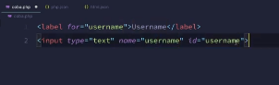

Maka buat snippet untuk generate ini

Maka ini untuk html bukan php

Maka isi prefix bisa bebas untuk tag nya

Kala mau banyak baris guna [] bukan kutip “”

Dan sekarang butuh kutip 2 “” tapi “” ini untuk tutup snippet

Jadi untuk menutup “” gunakan \

\”\” agar membuat kutip gunakan \

Untuk buat baris 2 diakhir koma,

Maka loncat pertama ke type dulu

${1:text} untuk text sebagai template tab sekarang loncat ke type

Mau loncat 3 sekaligus maka dibuat sama maka diganti ketiga sekaligus

${2:username}

Dan didalam label di loncat ${3:Username}

Sekarang kalau di tab lagi maka ke terakhir

Sekarang makin cepat

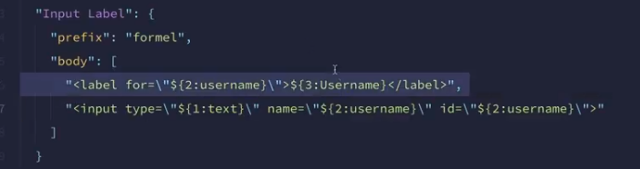

Selain placeholder bisa gunkan tab

Sekarang bisa juga gaya penulisan label

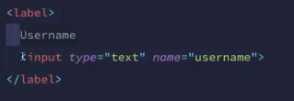

Gaya juga sama lebih rapi

Bisa juga di bikin snippet

Sekarang nulis gini

Loncat ke type dulu lalu name baru ke label

Tapi ada tab nya **\t** special karakter untuk tab nya

Tapi tanpa id

Dan jgn lupa agar sejajar guna \t

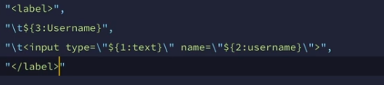

Jadi sekarang coba sama tapi cara berbeda

Berikutnya bisa tambah pilihan

Ketika di tab bisa pilih pilihannya

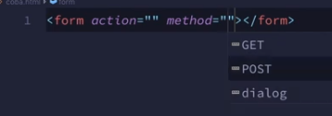

Pilihan ini bisa disebut

Bikin snipet nya **myForm**

Jika pilihan guna | bukan :

Ini cara bikin pilihan

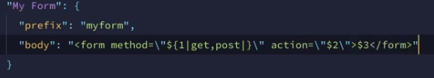

Coba maka ada pilhan

Bisa makin cepat kebutuhannya

Terakhir bisa snippet untuk smua Bahasa sekeligus

Bisa gunakan untuk data2 bukan untuk kode program

Seperti nama,alamat dll

User snippet lalu global

Lalu harus kasih nama snippet nya apa bisa bikin **personal**

Maka sama tapia da tambah property

Scopy adalh untuk jalan Bahasa yg mana

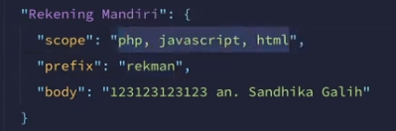

Sekarang snipet ini bisa berjalan yg lain